BAB IV
HASIL PENELITIAN DAN PEMBAHASAN
Untuk menentukan penelitian dan pembahasan yang dilakukan dalam pembuatan skripsi ini penulis menggunakan metode Analytical Hierarchy Process (AHP). Prinsip dasar tersebut meliputi : Decomposition, Comparative Judgement, Synthesis of priority, Consistency.
4.1 Decomposition
Decomposition ini dilakukan setelah mengetahui semua persoalan yang ada di unit Consumer Collection PT. Bank Mandiri (Persero). Tbk cabang kebon sirih, lalu masalah itu dibagi-bagi lagi menjadi tujuan, kriteria dan alternatif yang digambarkan dalam bentuk hirarki dibawah ini :
Sumber : Hasil Olahan Data
Gambar IV. 1
Hirarki Pemilihan Pegawai Collection Terbaik
Adapun penjelasan dari ketiga elemen diatas dapat dilihat pada tabel dibawah ini :
Tabel IV. 1
Penjelasan Hirarki Pemilihan Pegawai Collection Terbaik
Tujuan | Penjelasan
Pemilihan Pegawai Collection terbaik | Menentukan Pegawai Collection terbaik di unit Consumer Collection PT. Bank Mandiri (Persero). Tbk cabang kebon sirih dengan tepat dan akurat.
Kriteria | Penjelasan
Prestasi Kerja | Hasil kerja secara kualitas dan kuntitas yang dicapai oleh kandidat pegawai collection terbaik.
Disiplin | Sikap ketaatan kandidat pegawai collection terbaik terhadap peraturan perusahaan
Tanggung Jawab | Mempunyai rasa tanggung jawab atas segala sesuatu yang telah dilakukannya.
Kerjasama | Pegawai collection yang baik harus bisa berusaha bersama team untuk mencapai tujuan.
Loyalitas | Pegawai collection terbaik juga harus mempunyai loyalitas tinggi terhadap perusahaannya.
Alternatif | Penjelasan
Heri | Kandidat pegawai collection terbaik yang sekarang menjabat sebagai desk collection
Kristin | Kandidat pegawai collection terbaik yang sekarang menjabat sebagai desk collection
Helda | Kandidat pegawai collection terbaik yang sekarang menjabat sebagai desk collection
Sumber : Hasil olahan data

4.2 Comparative Judgement
Setiap elemen dalam kriteria dan alternatif dibandingkan secara berpasangan untuk mendapatkan penilaian tentang kepentingan relatif dua elemen dan dituliskan dalam bentuk matrik perbandingan berpasangan (pairwise comparison). Angka-angka yang akan dimasukan kedalam matrik berpasangan diperoleh dari kuesioner yang telah diisi oleh para responden. Bentuk kuesioner yang dibagikan kepada responden adalah sebagai berikut :
Tabel IV. 2
Perbandingan Kriteria
Dalam pemilihan pegawai collection terbaik, kriteria manakah yang lebih penting dibandingkan kriteria-kriteria berikut :
Kriteria | Tingkat Kepentingan | Kriteria
Prestasi Kerja | 9 8 7 6 5 4 3 2 1 2 3 4 5 6 7 8 9 | Disiplin
Prestasi Kerja | 9 8 7 6 5 4 3 2 1 2 3 4 5 6 7 8 9 | Tanggung Jawab
Prestasi Kerja | 9 8 7 6 5 4 3 2 1 2 3 4 5 6 7 8 9 | Kerjasama
Prestasi Kerja | 9 8 7 6 5 4 3 2 1 2 3 4 5 6 7 8 9 | Loyalitas
Disiplin | 9 8 7 6 5 4 3 2 1 2 3 4 5 6 7 8 9 | Tanggung Jawab
Disiplin | 9 8 7 6 5 4 3 2 1 2 3 4 5 6 7 8 9 | Kerjasama
Disiplin | 9 8 7 6 5 4 3 2 1 2 3 4 5 6 7 8 9 | Loyalitas
Tanggung Jawab | 9 8 7 6 5 4 3 2 1 2 3 4 5 6 7 8 9 | Kerjasama
Tanggung Jawab | 9 8 7 6 5 4 3 2 1 2 3 4 5 6 7 8 9 | Loyalitas
Kerjasama | 9 8 7 6 5 4 3 2 1 2 3 4 5 6 7 8 9 | Loyalitas

Keterangan :
1 : Sama Pentingnya 7 : Jauh lebih penting
3 : Sedikit lebih penting 9 : Mutlak lebih penting daripada
5 : Lebih penting daripada 2,4,6,8 : Nilai antara dua pertimbangan
Tabel IV. 3
Perbandingan alternatif dalam kriteria prestasi kerja
Berdasarkan kriteria Prestasi Kerja, Alternatif manakah yang lebih penting dibanding alternatif berikut ini :
Alternatif | Tingkat Kepentingan | Alternatif
Heri | 9 8 7 6 5 4 3 2 1 2 3 4 5 6 7 8 9 | Kristin
Heri | 9 8 7 6 5 4 3 2 1 2 3 4 5 6 7 8 9 | Helda
Kristin | 9 8 7 6 5 4 3 2 1 2 3 4 5 6 7 8 9 | Helda

Tabel IV. 4
Perbandingan alternatif dalam kriteriadisiplin
Berdasarkan kriteria Disiplin, Alternatif manakah yang lebih penting dibanding alternatif berikut ini :
Alternatif | Tingkat Kepentingan | Alternatif
Heri | 9 8 7 6 5 4 3 2 1 2 3 4 5 6 7 8 9 | Kristin
Heri | 9 8 7 6 5 4 3 2 1 2 3 4 5 6 7 8 9 | Helda
Kristin | 9 8 7 6 5 4 3 2 1 2 3 4 5 6 7 8 9 | Helda

Tabel IV. 5
Perbandingan alternatif dalam kriteria tanggung jawab
Berdasarkan kriteria Tanggung Jawab, Alternatif manakah yang lebih penting dibanding alternatif berikut ini :
Alternatif | Tingkat Kepentingan | Alternatif
Heri | 9 8 7 6 5 4 3 2 1 2 3 4 5 6 7 8 9 | Kristin
Heri | 9 8 7 6 5 4 3 2 1 2 3 4 5 6 7 8 9 | Helda
Kristin | 9 8 7 6 5 4 3 2 1 2 3 4 5 6 7 8 9 | Helda

Tabel IV. 6
Perbandingan alternatif dalam kriteria kerjasama
Berdasarkan kriteria Kerjasama, Alternatif manakah yang lebih penting dibanding alternatif berikut ini :
Alternatif | Tingkat Kepentingan | Alternatif
Heri | 9 8 7 6 5 4 3 2 1 2 3 4 5 6 7 8 9 | Kristin
Heri | 9 8 7 6 5 4 3 2 1 2 3 4 5 6 7 8 9 | Helda
Kristin | 9 8 7 6 5 4 3 2 1 2 3 4 5 6 7 8 9 | Helda

Tabel IV. 7
Perbandingan alternatif dalam kriteria loyalitas
Berdasarkan kriteria Loyalitas, Alternatif manakah yang lebih penting dibanding alternatif berikut ini :
Alternatif | Tingkat Kepentingan | Alternatif
Heri | 9 8 7 6 5 4 3 2 1 2 3 4 5 6 7 8 9 | Kristin
Heri | 9 8 7 6 5 4 3 2 1 2 3 4 5 6 7 8 9 | Helda
Kristin | 9 8 7 6 5 4 3 2 1 2 3 4 5 6 7 8 9 | Helda

Dalam pengisian kuesioner, responden diberikan petunjuk sebagai berikut :
- Pembobotan dilakukan dengan perbandingan berpasangan, yaitu membandingkan kriteria penilaian sebelah kiri dengan kriteria penilaian sebelah kanan.
- Kolom penilaian sebelah kiri (kolom sama penting (1) ke kiri) digunakan jika kriteria atu indikator sebelah kiri mempunyai derajat lebih tinggi. Sebaliknya, jika kolom sebelah kanan (kolom sama penting (1) ke kanan) digunakan jika kriteria atau indikator sebelah kanan mempunyai derajat lebih tinggi.
- Responden diminta untuk menceklis kolom dengan angka yang sesuai.
- Gunakan penilaian yang konsisten.
- Penilaian dilakukan dengan menggunakan angka ganjil, bila ada keraguan dalam perbandingan tingkat kepentingan antar faktor tersebut, dapat diatasi dengan jalan mengisi bilangan genap diantara dua bilangan ganjil diatas.
Setelah data kuesioner diisi dan dikembalikan ke penulis, maka penulis membuat tabel perbandingan seperti berikut ini :

Tabel IV. 8
Perbandingan kriteria utama
Kriteria | Responden 1
Kriteria | Prestasi Kerja | Disiplin | Tanggung Jawab | Kerjasama | Loyalitas
Prestasi Kerja | 1 | 1/7 | 1/7 | 1/7 | 1/5
Disiplin | 7 | 1 | 1/9 | 1/9 | 1/7
Tanggung Jawab | 7 | 9 | 1 | 1/7 | 1/5
Kerjasama | 7 | 9 | 7 | 1 | 7
Loyalitas | 5 | 7 | 5 | 1/7 | 1
Kriteria | Responden 2
Kriteria | Prestasi Kerja | Disiplin | Tanggung Jawab | Kerjasama | Loyalitas
Prestasi Kerja | 1 | 9 | 1/7 | 1/7 | 1/9
Disiplin | 1/9 | 1 | 1/9 | 1/9 | 1/7
Tanggung Jawab | 7 | 9 | 1 | 1/7 | 1/3
Kerjasama | 7 | 9 | 7 | 1 | 7
Loyalitas | 9 | 7 | 3 | 1/7 | 1
Kriteria | Responden 3
Kriteria | Prestasi Kerja | Disiplin | Tanggung Jawab | Kerjasama | Loyalitas
Prestasi Kerja | 1 | 1 | 1 | 1 | 1//5
Disiplin | 1 | 1 | 1 | 1 | 1/5
Tanggung Jawab | 1 | 1 | 1 | 1 | 1/5
Kerjasama | 1 | 1 | 1 | 1 | 1/5
Loyalitas | 5 | 5 | 5 | 5 | 1
Kriteria | Responden 4
Kriteria | Prestasi Kerja | Disiplin | Tanggung Jawab | Kerjasama | Loyalitas
Prestasi Kerja | 1 | 1 | 1/3 | 1 | 1/5
Disiplin | 1 | 1 | 1 | 3 | 1/3
Tanggung Jawab | 3 | 1 | 1 | 1 | 1/3
Kerjasama | 1 | 1/3 | 1 | 1 | 1/7
Loyalitas | 5 | 3 | 3 | 7 | 1
Kriteria | Responden 5
Kriteria | Prestasi Kerja | Disiplin | Tanggung Jawab | Kerjasama | Loyalitas
Prestasi Kerja | 1 | 7 | 7 | 7 | 7
Disiplin | 1/7 | 1 | 6 | 1/7 | 1/6
Tanggung Jawab | 1/7 | 1/6 | 1 | 1/7 | 1/7
Kerjasama | 1/7 | 7 | 7 | 1 | 1/6
Loyalitas | 1/7 | 6 | 7 | 6 | 1
Kriteria | Responden 6
Kriteria | Prestasi Kerja | Disiplin | Tanggung Jawab | Kerjasama | Loyalitas
Prestasi Kerja | 1 | 1/7 | 7 | 7 | 7
Disiplin | 7 | 1 | 6 | 9 | 1/7
Tanggung Jawab | 1/7 | 1/6 | 1 | 9 | 9
Kerjasama | 1/7 | 1/9 | 1/9 | 1 | 7
Loyalitas | 1/7 | 7 | 1/9 | 1/7 | 1
Kriteria | Responden 7
Kriteria | Prestasi Kerja | Disiplin | Tanggung Jawab | Kerjasama | Loyalitas
Prestasi Kerja | 1 | 1/9 | 1/9 | 1/9 | 1/9
Disiplin | 9 | 1 | 7 | 7 | 1/9
Tanggung Jawab | 9 | 1/7 | 1 | 7 | 7
Kerjasama | 9 | 1/7 | 1/7 | 1 | 9
Loyalitas | 9 | 9 | 1/7 | 1/9 | 1
Kriteria | Responden 8
Kriteria | Prestasi Kerja | Disiplin | Tanggung Jawab | Kerjasama | Loyalitas
Prestasi Kerja | 1 | 1/8 | 7 | 8 | 1/9
Disiplin | 8 | 1 | 1/5 | 8 | 1/8
Tanggung Jawab | 1/7 | 5 | 1 | 8 | 9
Kerjasama | 1/8 | 1/8 | 1/8 | 1 | 9
Loyalitas | 9 | 8 | 1/9 | 1/9 | 1
Kriteria | Responden 9
Kriteria | Prestasi Kerja | Disiplin | Tanggung Jawab | Kerjasama | Loyalitas
Prestasi Kerja | 1 | 7 | 1/7 | 1/7 | 7
Disiplin | 1/7 | 1 | 1 | 1/7 | 7
Tanggung Jawab | 7 | 7 | 1 | 7 | 7
Kerjasama | 7 | 7 | 1/7 | 1 | 9
Loyalitas | 1/7 | 1/7 | 1/7 | 1/9 | 1
Kriteria | Responden 10
Kriteria | Prestasi Kerja | Disiplin | Tanggung Jawab | Kerjasama | Loyalitas
Prestasi Kerja | 1 | 9 | 9 | 1/9 | 9
Disiplin | 1/9 | 1 | 1/5 | 1/9 | 9
Tanggung Jawab | 1/9 | 5 | 1 | 4 | 1/3
Kerjasama | 9 | 9 | ¼ | 1 | 9
Loyalitas | 1/9 | 1/9 | 3 | 1/9 | 1
Kriteria | Responden 11
Kriteria | Prestasi Kerja | Disiplin | Tanggung Jawab | Kerjasama | Loyalitas
Prestasi Kerja | 1 | 7 | 7 | 7 | 7
Disiplin | 1/7 | 1 | 7 | 7 | 1/6
Tanggung Jawab | 1/7 | 1/7 | 1 | 4 | 1/3
Kerjasama | 1/7 | 1/7 | ¼ | 1 | 1/3
Loyalitas | 1/7 | 6 | 3 | 3 | 1
Kriteria | Responden 12
Kriteria | Prestasi Kerja | Disiplin | Tanggung Jawab | Kerjasama | Loyalitas
Prestasi Kerja | 1 | 7 | 9 | 9 | 1/9
Disiplin | 1/7 | 1 | 9 | 9 | 7
Tanggung Jawab | 1/9 | 1/9 | 1 | 9 | 1/9
Kerjasama | 1/9 | 1/9 | 1/9 | 1 | 1/9
Loyalitas | 9 | 1/7 | 9 | 9 | 1
Kriteria | Responden 13
Kriteria | Prestasi Kerja | Disiplin | Tanggung Jawab | Kerjasama | Loyalitas
Prestasi Kerja | 1 | 1/7 | 1/6 | 8 | 8
Disiplin | 7 | 1 | 6 | 1/7 | 6
Tanggung Jawab | 6 | 1/6 | 1 | 1/7 | 1/6
Kerjasama | 1/8 | 7 | 7 | 1 | 1/9
Loyalitas | 1/8 | 1/6 | 6 | 9 | 1
Kriteria | Responden 14
Kriteria | Prestasi Kerja | Disiplin | Tanggung Jawab | Kerjasama | Loyalitas
Prestasi Kerja | 1 | 5 | 1/5 | 7 | 1/5
Disiplin | 1/5 | 1 | 7 | 5 | 1/7
Tanggung Jawab | 5 | 1/7 | 1 | 1 | 1/5
Kerjasama | 1/7 | 1/5 | 1 | 1 | 1/5
Loyalitas | 5 | 7 | 5 | 5 | 1
Kriteria | Responden 15
Kriteria | Prestasi Kerja | Disiplin | Tanggung Jawab | Kerjasama | Loyalitas
Prestasi Kerja | 1 | 7 | 1/7 | 1/9 | 1/3
Disiplin | 1/7 | 1 | 1/5 | 1/5 | 1/3
Tanggung Jawab | 7 | 5 | 1 | 1/7 | 3
Kerjasama | 9 | 5 | 7 | 1 | 3
Loyalitas | 3 | 3 | 1/3 | 1/3 | 1
Sumber : Hasil Olah Data
Kemudian dari seluruh data diatas dikonversikan ke nilai AHP seperti tabel berikut :
Tabel IV. 9
Tabel Konversi AHP
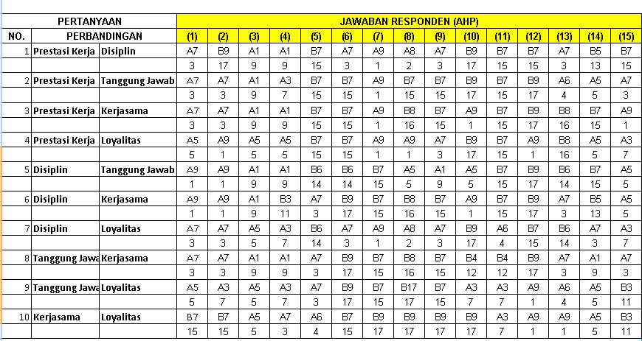Sumber : Hasil Olah Data
Tabel IV. 10
Tabel Konversi AHP
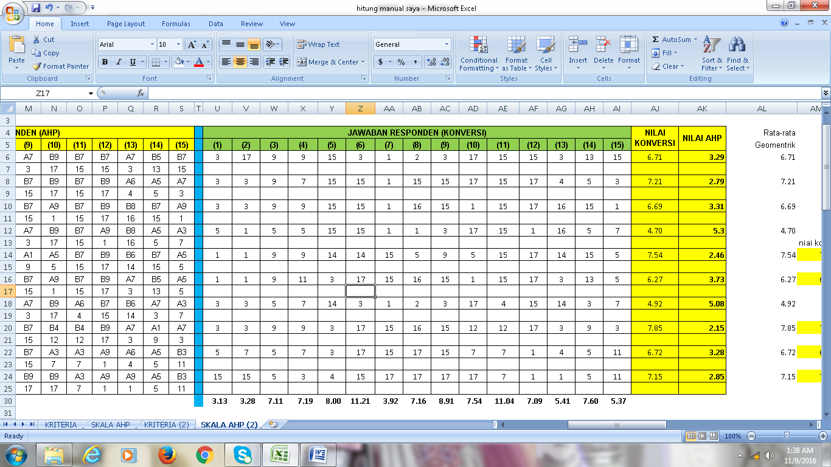Sumber : Hasil Olahan Data
Setelah nilai dari responden dikonversi dan dijumlahkan keseluruhannya dan dibagi dengan banyaknya responden, maka nilai AHP kemudian dimasukan kedalam tabel berikut ini :
Tabel IV. 11
Perbandingan berdasarkan kriteria utama
Kriteria | Prestasi Kerja | Disiplin | Tanggung Jawab | Kerjasama | Loyalitas
Prestasi Kerja | 1 | 3,29 | 2,79 | 3,31 | 5.30
Disiplin | 0,30 | 1 | 2.46 | 3.41 | 4.92
Tanggung JawaB | 0,36 | 0,41 | 1 | 2.15 | 3.28
Kerjasama | 0,30 | 0,29 | 0,47 | 1 | 2.85
Loyalitas | 0,19 | 0,20 | 0,30 | 0,35 | 1
Sumber : Hasil Olah Data
Selanjutnya tabel perbandingan berpasangan antar alternatif berdasarkan kriteria “prestasi kerja” dapat dilihat dari tabel berikut :
Tabel IV.12
Perbandingan alternatif berdasarkan kriteria prestasi kerja
Alternatif | Responden 1
Alternatif | Heri | Kristin | Helda
Heri | 1 | 5 | 1/7
Kristin | 1/5 | 1 | 5
Helda | 7 | 1/5 | 1
Alternatif | Responden 2
Alternatif | Heri | Kristin | Helda
Heri | 1 | 1/9 | 1/9
Kristin | 9 | 1 | 1/7
Helda | 9 | 7 | 1
Alternatif | Responden 3
Alternatif | Heri | Kristin | Helda
Heri | 1 | 1/9 | 1
Kristin | 9 | 1 | 1/9
Helda | 1 | 9 | 1
Alternatif | Responden 4
Alternatif | Heri | Kristin | Helda
Heri | 1 | 1/3 | 1
Kristin | 3 | 1 | 1
Helda | 1 | 1 | 1
Alternatif | Responden 5
Alternatif | Heri | Kristin | Helda
Heri | 1 | 9 | 5
Kristin | 1/9 | 1 | 5
Helda | 1/5 | 1/5 | 1
Alternatif | Responden 6
Alternatif | Heri | Kristin | Helda
Heri | 1 | 9 | 1/3
Kristin | 1/9 | 1 | 3
Helda | 3 | 1/3 | 1
Alternatif | Responden 7
Alternatif | Heri | Kristin | Helda
Heri | 1 | 9 | 1/7
Kristin | 1/9 | 1 | 1/6
Helda | 7 | 6 | 1
Alternatif | Responden 8
Alternatif | Heri | Kristin | Helda
Heri | 1 | 9 | 7
Kristin | 1/9 | 1 | 7
Helda | 1/7 | 1/7 | 1
Alternatif | Responden 9
Alternatif | Heri | Kristin | Helda
Heri | 1 | 9 | 1/7
Kristin | 1/9 | 1 | 7
Helda | 7 | 1/7 | 1
Alternatif | Responden 10
Alternatif | Heri | Kristin | Helda
Heri | 1 | 9 | 1/9
Kristin | 1/9 | 1 | 7
Helda | 9 | 1/7 | 1
Alternatif | Responden 11
Alternatif | Heri | Kristin | Helda
Heri | 1 | ½ | 1/2
Kristin | 2 | 1 | 1/3
Helda | 2 | 3 | 1
Alternatif | Responden 12
Alternatif | Heri | Kristin | Helda
Heri | 1 | 7 | 7
Kristin | 1/7 | 1 | 7
Helda | 1/7 | 1/7 | 1
Alternatif | Responden 13
Alternatif | Heri | Kristin | Helda
Heri | 1 | 1/7 | 1/7
Kristin | 7 | 1 | 5
Helda | 7 | 1/5 | 1
Alternatif | Responden 14
Alternatif | Heri | Kristin | Helda
Heri | 1 | 1/3 | 3
Kristin | 3 | 1 | 1/3
Helda | 1/3 | 3 | 1
Alternatif | Responden 15
Alternatif | Heri | Kristin | Helda
Heri | 1 | 1/3 | 3
Kristin | 3 | 1 | 1/3
Helda | 1/3 | 3 | 1
Sumber : Hasil Olah Data
Kemudian dari seluruh data diatas dikonversikan ke nilai AHP seperti tabel berikut :
Tabel IV. 13
Tabel konversi AHP berdasarkan kriteria prestasi kerja
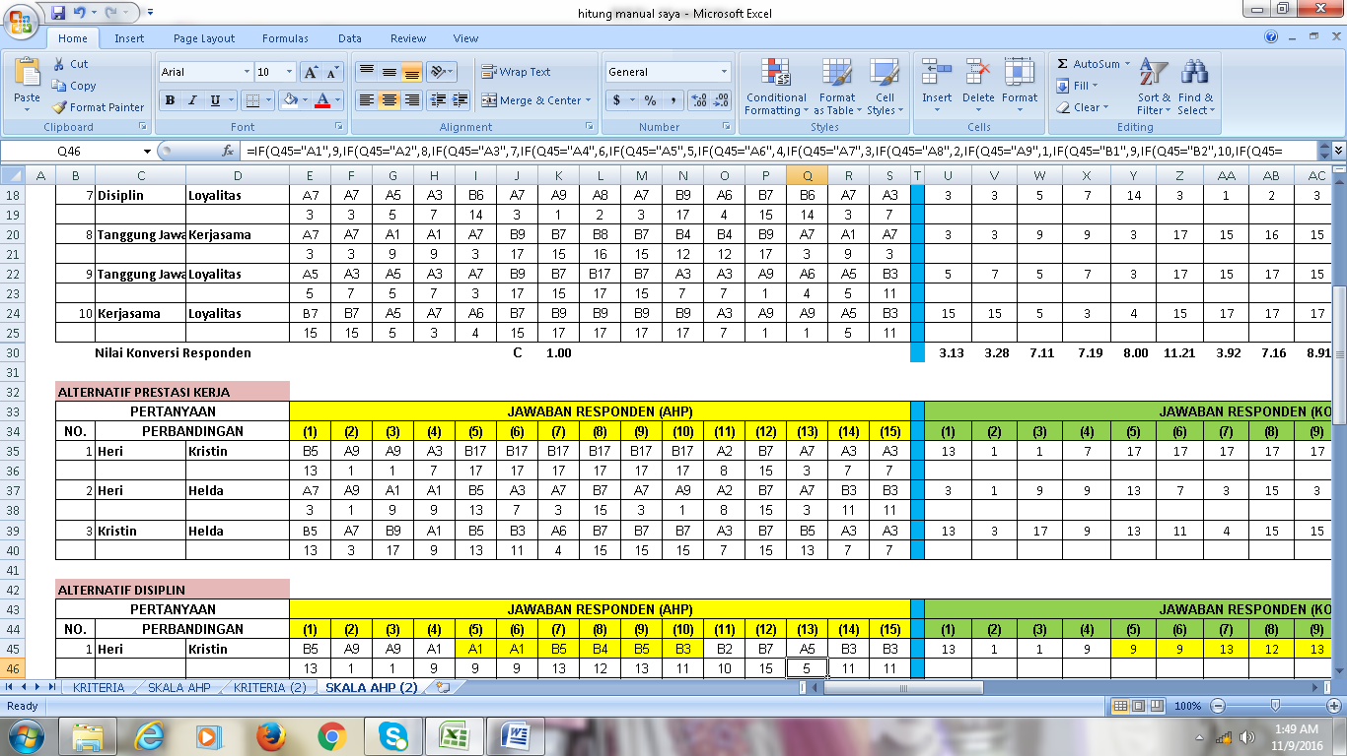Sumber : Hasil Olahan Data
Tabel IV. 14
Tabel konversi AHP berdasarkan kriteria prestasi kerja
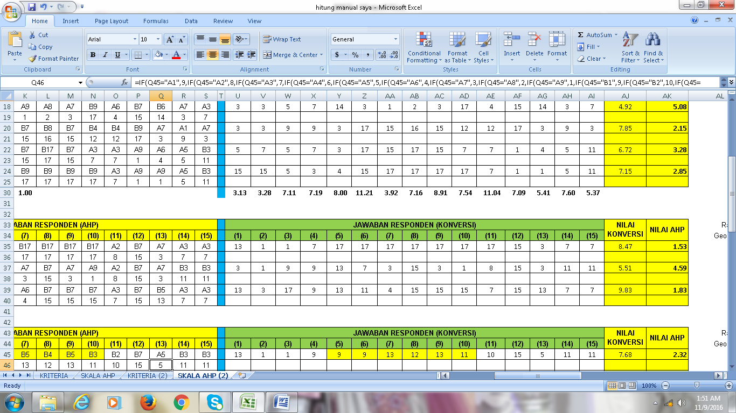Sumber : Hasil Olahan Data
Setelah nilai dari responden dikonversi dan dijumlahkan keseluruhannya dan dibagi dengan banyaknya responden, maka nilai AHP kemudian dimasukan kedalam tabel berikut ini :

Tabel IV. 15
Perbandingan alternatif berdasarkan kriteria prestasi kerja
Alternatif | Heri | Kristin | Helda
Heri | 1 | 1,53 | 4,59
Kristin | 0,65 | 1 | 1,83
Helda | 0,22 | 0,55 | 1
Sumber : Hasil Olahan Data
Selanjutnya tabel perbandingan berpasangan antar alternatif berdasarkan kriteria “disiplin” dapat dilihat dari tabel berikut :
Tabel IV. 16
Perbandingan alternatif berdasarkan kriteria disiplin
Alternatif | Responden 1
Alternatif | Heri | Kristin | Helda
Heri | 1 | 5 | 1/5
Kristin | 1/5 | 1 | 5
Helda | 5 | 1/5 | 1
Alternatif | Responden 2
Alternatif | Heri | Kristin | Helda
Heri | 1 | 1/9 | 1/9
Kristin | 9 | 1 | 7
Helda | 9 | 1/7 | 1
Alternatif | Responden 3
Alternatif | Heri | Kristin | Helda
Heri | 1 | 1/9 | 1/9
Kristin | 9 | 1 | 1/5
Helda | 9 | 5 | 1
Alternatif | Responden 4
Alternatif | Heri | Kristin | Helda
Heri | 1 | 1 | 1/3
Kristin | 1 | 1 | 1
Helda | 3 | 1 | 1
Alternatif | Responden 5
Alternatif | Heri | Kristin | Helda
Heri | 1 | 1 | 1/5
Kristin | 1 | 1 | 1/5
Helda | 5 | 5 | 1
Alternatif | Responden 6
Alternatif | Heri | Kristin | Helda
Heri | 1 | 1 | 1/7
Kristin | 1 | 1 | 1/3
Helda | 7 | 3 | 1
Alternatif | Responden 7
Alternatif | Heri | Kristin | Helda
Heri | 1 | 5 | 1/8
Kristin | 1/5 | 1 | 1/7
Helda | 8 | 7 | 1
Alternatif | Responden 8
Alternatif | Heri | Kristin | Helda
Heri | 1 | 4 | 1/8
Kristin | ¼ | 1 | 1/8
Helda | 8 | 8 | 1
Alternatif | Responden 9
Alternatif | Heri | Kristin | Helda
Heri | 1 | 5 | 1/7
Kristin | 1/5 | 1 | 1/7
Helda | 7 | 7 | 1
Alternatif | Responden 10
Alternatif | Heri | Kristin | Helda
Heri | 1 | 3 | 1/9
Kristin | 1/3 | 1 | 1/9
Helda | 9 | 9 | 1
Alternatif | Responden 11
Alternatif | Heri | Kristin | Helda
Heri | 1 | 2 | 2
Kristin | ½ | 1 | 2
Helda | ½ | ½ | 1
Alternatif | Responden 12
Alternatif | Heri | Kristin | Helda
Heri | 1 | 7 | 1/7
Kristin | 1//7 | 1 | 1/7
Helda | 7 | 7 | 1
Alternatif | Responden 13
Alternatif | Heri | Kristin | Helda
Heri | 1 | 1/5 | 7
Kristin | 5 | 1 | 1/3
Helda | 1/7 | 3 | 1
Alternatif | Responden 14
Alternatif | Heri | Kristin | Helda
Heri | 1 | 3 | 1
Kristin | 1/3 | 1 | 3
Helda | 1 | 1/3 | 1
Alternatif | Responden 15
Alternatif | Heri | Kristin | Helda
Heri | 1 | 3 | 1/3
Kristin | 1/3 | 1 | 1/3
Helda | 3 | 3 | 1
Sumber : Hasil Olahan Data
Kemudian dari seluruh data diatas dikonversikan ke nilai AHP seperti tabel berikut :
Tabel IV. 17
Tabel konversi AHP berdasarkan kriteria disiplin
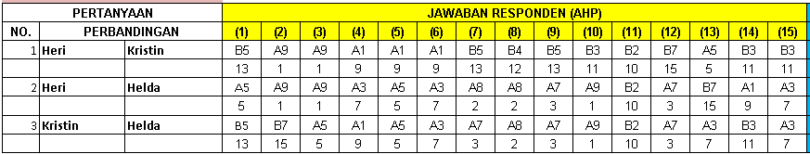Sumber : Hasil Olahan Data
Tabel IV. 18
Tabel konversi AHP berdasarkan kriteria disiplin
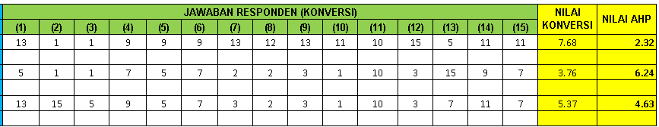Sumber : Hasil Olahan Data
Setelah nilai dari responden dikonversi dan dijumlahkan keseluruhannya dan dibagi dengan banyaknya responden, maka nilai AHP kemudian dimasukan kedalam tabel berikut ini :
Tabel IV. 19
Perbandingan alternatif berdasarkan kriteria disiplin
Alternatif | Heri | Kristin | Helda
Heri | 1 | 2,4 | 6,24
Kristin | 0,42 | 1 | 4,63
Helda | 0,16 | 0,22 | 1
Sumber : Hasil Olahan Data
Selanjutnya quesioner perbandinganalternatif dari responden berdasarkan kriteriatanggung jawab dapat dilihat dari tabel berikut :
Tabel IV. 20
Perbandingan alternatif berdasarkan kriteria tanggung jawab
Alternatif | Responden 1
Alternatif | Heri | Kristin | Helda
Heri | 1 | 7 | 7
Kristin | 1/7 | 1 | 3
Helda | 1/7 | 1/3 | 1
Alternatif | 1/3Responden 2
Alternatif | Heri | Kristin | Helda
Heri | 1 | 1 | 7
Kristin | 1 | 1 | 7
Helda | 1/7 | 1/7 | 1
Alternatif | Responden 3
Alternatif | Heri | Kristin | Helda
Heri | 1 | 1/5 | 1
Kristin | 5 | 1 | 1/5
Helda | 1 | 5 | 1
Alternatif | Responden 4
Alternatif | Heri | Kristin | Helda
Heri | 1 | 1 | 1
Kristin | 1 | 1 | 1
Helda | 1 | 1 | 1
Alternatif | Responden 5
Alternatif | Heri | Kristin | Helda
Heri | 1 | 5 | 5
Kristin | 1/5 | 1 | 5
Helda | 1/5 | 1/5 | 1
Alternatif | Responden 6
Alternatif | Heri | Kristin | Helda
Heri | 1 | 9 | 9
Kristin | 1/9 | 1 | 7
Helda | 1/9 | 1/7 | 1
Alternatif | Responden 7
Alternatif | Heri | Kristin | Helda
Heri | 1 | 7 | 1/7
Kristin | 1/7 | 1 | 1/7
Helda | 7 | 6 | 1
Alternatif | Responden 8
Alternatif | Heri | Kristin | Helda
Heri | 1 | 7 | 7
Kristin | 1/7 | 1 | 7
Helda | 1/7 | 1/7 | 1
Alternatif | Responden 9
Alternatif | Heri | Kristin | Helda
Heri | 1 | 5 | 7
Kristin | 1/5 | 1 | 7
Helda | 1/7 | 1/7 | 1
Alternatif | Responden 10
Alternatif | Heri | Kristin | Helda
Heri | 1 | 1 | 1/9
Kristin | 1 | 1 | 7
Helda | 9 | 1/7 | 1
Alternatif | Responden 11
Alternatif | Heri | Kristin | Helda
Heri | 1 | ½ | 3
Kristin | 2 | 1 | 3
Helda | 1/3 | 1/3 | 1
Alternatif | Responden 12
Alternatif | Heri | Kristin | Helda
Heri | 1 | 1/7 | 7
Kristin | 7 | 1 | 1/7
Helda | 1/7 | 7 | 1
Alternatif | Responden 13
Alternatif | Heri | Kristin | Helda
Heri | 1 | 1/9 | 1/7
Kristin | 9 | 1 | 7
Helda | 7 | 1/7 | 1
Alternatif | Responden 14
Alternatif | Heri | Kristin | Helda
Heri | 1 | 3 | 1/3
Kristin | 1/3 | 1 | 1/3
Helda | 3 | 3 | 1
Alternatif | Responden 15
Alternatif | Heri | Kristin | Helda
Heri | 1 | 1/3 | 1/3
Kristin | 3 | 1 | 3
Helda | 3 | 1/3 | 1
Sumber : Hasil Olahan Data
Kemudian dari seluruh data diatas dikonversikan ke nilai AHP seperti tabel berikut :

Tabel IV. 21
Tabel konversi AHP berdasarkan kriteria tanggung jawab
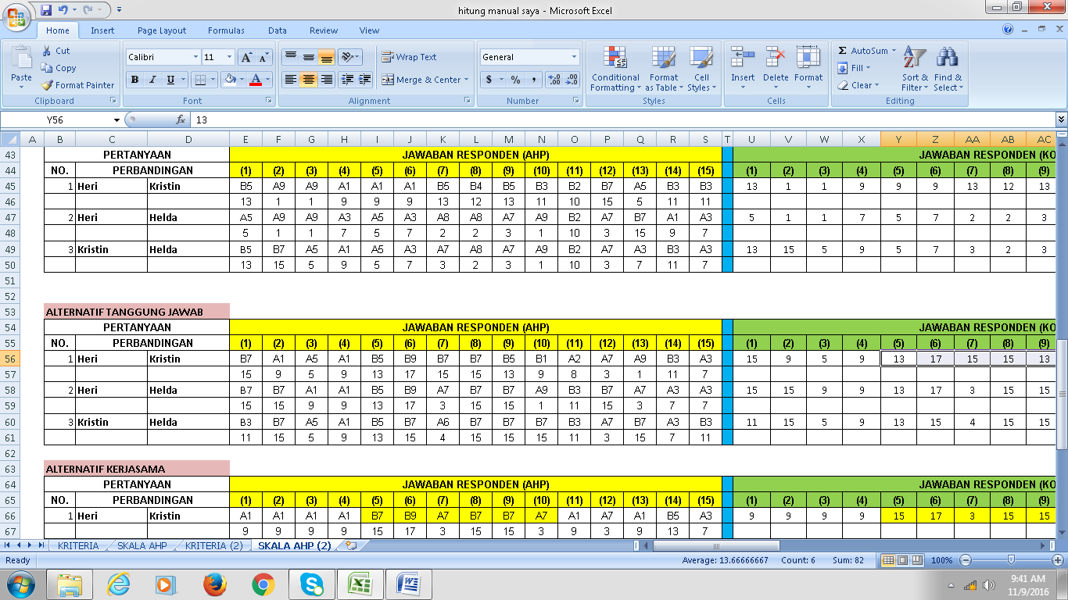Sumber : Hasil Olahan Data
Tabel IV. 22
Tabel konversi AHP berdasarkan kriteria tanggung jawab
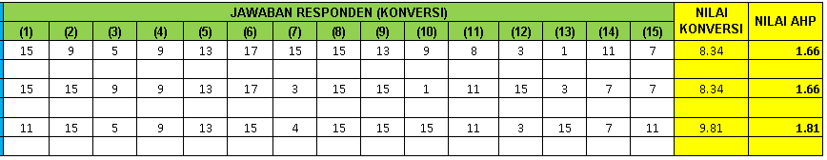Sumber : Hasil Olahan Data
Setelah nilai dari responden dikonversi dan dijumlahkan keseluruhannya dan dibagi dengan banyaknya responden, maka nilai AHP kemudian dimasukan kedalam tabel berikut ini :
Tabel IV. 23
Perbandingan alternatif berdasarkan kriteria tanggung jawab
Alternatif | Heri | Kristin | Helda
Heri | 1 | 1,66 | 1,66
Kristin | 0,60 | 1 | 1,81
Helda | 0,60 | 0,55 | 1
Sumber : Hasil Olahan Data
Selanjutnya quesioner perbandinganalternatif dari responden berdasarkan kriteriakerjasama dapat dilihat dari tabel berikut :

Tabel IV. 24
Perbandingan alternatif berdasarkan kriteria kerjasama
Alternatif | Responden 1
Alternatif | Heri | Kristin | Helda
Heri | 1 | 1 | 5
Kristin | 1 | 1 | 1
Helda | 1/5 | 1 | 1
Alternatif | Responden 2
Alternatif | Heri | Kristin | Helda
Heri | 1 | 1 | 7
Kristin | 1 | 1 | 9
Helda | 1/7 | 1/9 | 1
Alternatif | Responden 3
Alternatif | Heri | Kristin | Helda
Heri | 1 | 1 | 1
Kristin | 1 | 1 | 1
Helda | 1 | 1 | 1
Alternatif | Responden 4
Alternatif | Heri | Kristin | Helda
Heri | 1 | 1 | 1
Kristin | 1 | 1 | 1
Helda | 1 | 1 | 1
Alternatif | Responden 5
Alternatif | Heri | Kristin | Helda
Heri | 1 | 7 | 5
Kristin | 1/7 | 1 | 5
Helda | 1/5 | 1/5 | 1
Alternatif | Responden 6
Alternatif | Heri | Kristin | Helda
Heri | 1 | 9 | 9
Kristin | 1/9 | 1 | 9
Helda | 1/9 | 1/9 | 1
Alternatif | Responden 7
Alternatif | Heri | Kristin | Helda
Heri | 1 | 1/7 | 1/9
Kristin | 7 | 1 | 1/7
Helda | 9 | 7 | 1
Alternatif | Responden 8
Alternatif | Heri | Kristin | Helda
Heri | 1 | 7 | 7
Kristin | 1/7 | 1 | 1/8
Helda | 1/7 | 8 | 1
Alternatif | Responden 9
Alternatif | Heri | Kristin | Helda
Heri | 1 | 7 | 7
Kristin | 1/7 | 1 | 7
Helda | 1/7 | 1/7 | 1
Alternatif | Responden 10
Alternatif | Heri | Kristin | Helda
Heri | 1 | 1/7 | 1/7
Kristin | 7 | 1 | 1/7
Helda | 7 | 7 | 1
Alternatif | Responden 11
Alternatif | Heri | Kristin | Helda
Heri | 1 | 1 | 1
Kristin | 1 | 1 | 2
Helda | 1 | ½ | 1
Alternatif | Responden 12
Alternatif | Heri | Kristin | Helda
Heri | 1 | 1/7 | 7
Kristin | 7 | 1 | 7
Helda | 1/7 | 1/7 | 1
Alternatif | Responden 13
Alternatif | Heri | Kristin | Helda
Heri | 1 | 1 | 1/5
Kristin | 1 | 1 | 1
Helda | 5 | 1 | 1
Alternatif | Responden 14
Alternatif | Heri | Kristin | Helda
Heri | 1 | 5 | 5
Kristin | 1/5 | 1 | 3
Helda | 1//5 | 1/3 | 1
Alternatif | Responden 15
Alternatif | Heri | Kristin | Helda
Heri | 1 | 1/3 | 1/3
Kristin | 3 | 1 | 3
Helda | 3 | 1/3 | 1
Sumber : Hasil Olahan Data
Kemudian dari seluruh data diatas dikonversikan ke nilai AHP seperti tabel berikut :

Tabel IV. 25
Tabel konversi AHP berdasarkan kriteria kerjasama
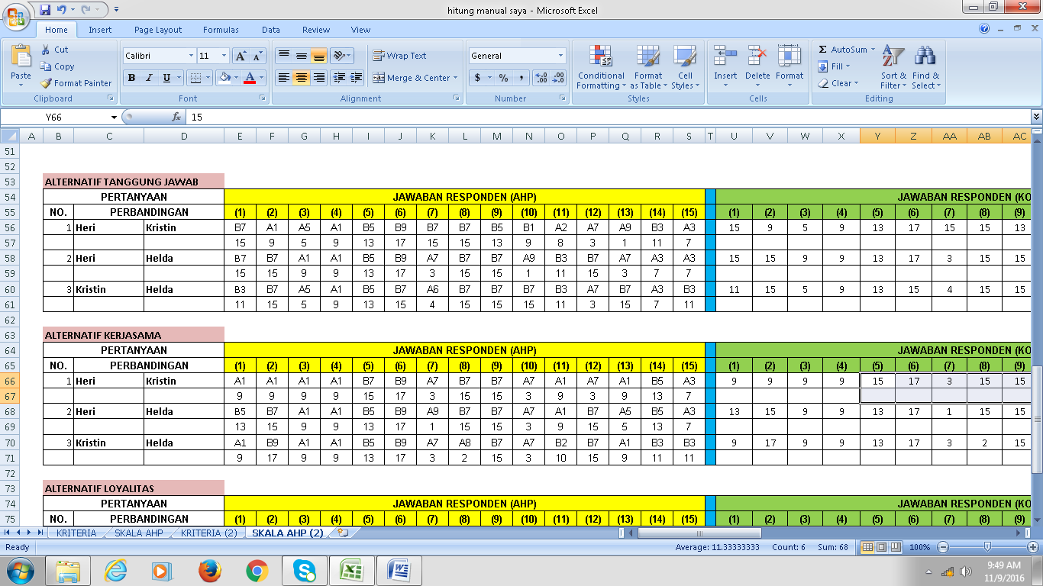Sumber : Hasil Olahan Data
Tabel IV. 26
Tabel konversi AHP berdasarkan kriteria kerjasama
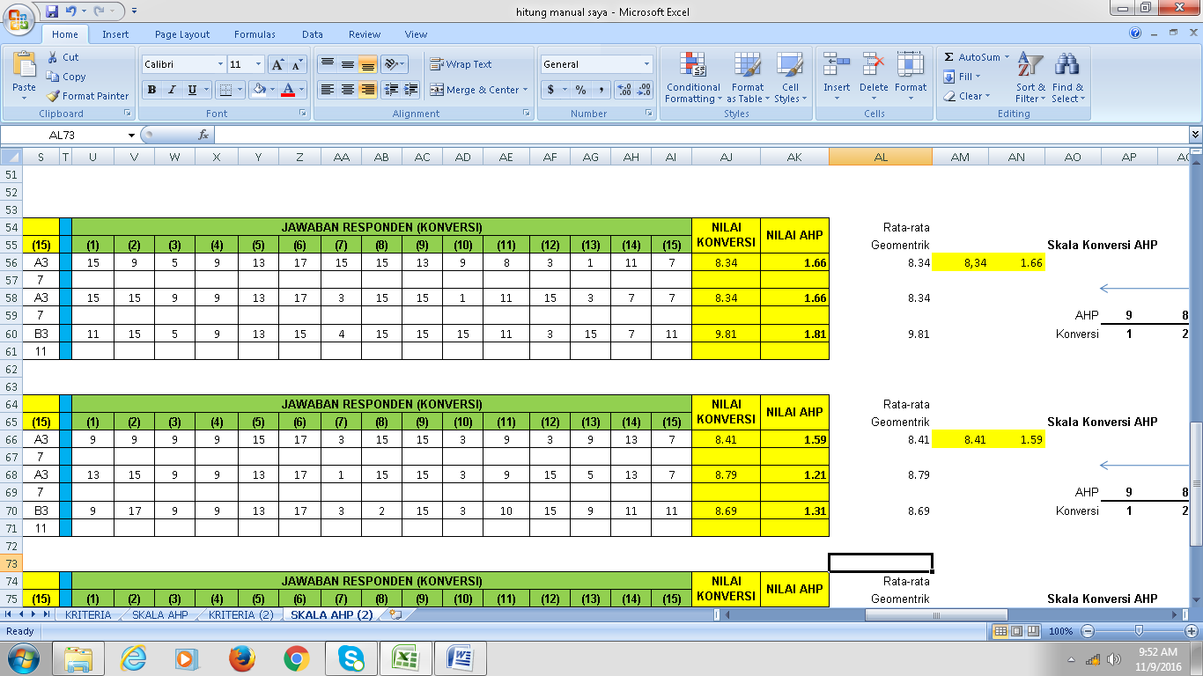Sumber : Hasil Olahan Data
Setelah nilai dari responden dikonversi dan dijumlahkan keseluruhannya dan dibagi dengan banyaknya responden, maka nilai AHP kemudian dimasukan kedalam tabel berikut ini :
Tabel IV. 27
Perbandingan alternatif berdasarkan kriteria kerjasama
Alternatif | Heri | Kristin | Helda
Heri | 1 | 1,56 | 1,21
Kristin | 0,64 | 1 | 1,31
Helda | 0,83 | 0,76 | 1
Sumber : Hasil Olahan Data
Selanjutnya quesioner perbandingan alternatif dari responden berdasarkan kriteria loyalitas dapat dilihat dari tabel berikut :

Tabel IV. 28
Perbandingan alternatif berdasarkan kriteria loyalitas
Alternatif | Responden 1
Alternatif | Heri | Kristin | Helda
Heri | 1 | 5 | 5
Kristin | 1/5 | 1 | 5
Helda | 1/5 | 1/5 | 1
Alternatif | Responden 2
Alternatif | Heri | Kristin | Helda
Heri | 1 | 7 | 7
Kristin | 1/7 | 1 | 1
Helda | 1/7 | 1 | 1
Alternatif | Responden 3
Alternatif | Heri | Kristin | Helda
Heri | 1 | 1 | 1/3
Kristin | 1 | 1 | 1/3
Helda | 3 | 3 | 1
Alternatif | Responden 4
Alternatif | Heri | Kristin | Helda
Heri | 1 | 1 | 1/3
Kristin | 1 | 1 | 1/3
Helda | 3 | 3 | 1
Alternatif | Responden 5
Alternatif | Heri | Kristin | Helda
Heri | 1 | 5 | 5
Kristin | 1/5 | 1 | 5
Helda | 1/5 | 1/5 | 1
Alternatif | Responden 6
Alternatif | Heri | Kristin | Helda
Heri | 1 | 1/7 | 7
Kristin | 7 | 1 | 7
Helda | 1/7 | 1/7 | 1
Alternatif | Responden 7
Alternatif | Heri | Kristin | Helda
Heri | 1 | 3 | 1
Kristin | 1/3 | 1 | 3
Helda | 1 | 1/3 | 1
Alternatif | Responden 8
Alternatif | Heri | Kristin | Helda
Heri | 1 | 1/8 | 3
Kristin | 8 | 1 | 1/9
Helda | 1/3 | 9 | 1
Alternatif | Responden 9
Alternatif | Heri | Kristin | Helda
Heri | 1 | 7 | 7
Kristin | 1/7 | 1 | 1/7
Helda | 1/7 | 7 | 1
Alternatif | Responden 10
Alternatif | Heri | Kristin | Helda
Heri | 1 | 9 | 9
Kristin | 1/9 | 1 | 3
Helda | 1/9 | 1/3 | 1
Alternatif | Responden 11
Alternatif | Heri | Kristin | Helda
Heri | 1 | 1 | 4
Kristin | 1 | 1 | 1
Helda | ¼ | 1 | 1
Alternatif | Responden 12
Alternatif | Heri | Kristin | Helda
Heri | 1 | 1/7 | 1/7
Kristin | 7 | 1 | 7
Helda | 7 | 1/7 | 1
Alternatif | Responden 13
Alternatif | Heri | Kristin | Helda
Heri | 1 | 3 | 1/5
Kristin | 1/3 | 1 | 7
Helda | 5 | 1/7 | 1
Alternatif | Responden 14
Alternatif | Heri | Kristin | Helda
Heri | 1 | 5 | 3
Kristin | 1/5 | 1 | 1/3
Helda | 1/3 | 3 | 1
Alternatif | Responden 15
Alternatif | Heri | Kristin | Helda
Heri | 1 | 1/3 | 1/3
Kristin | 3 | 1 | 3
Helda | 3 | 1/3 | 1
Sumber : Hasil Olahan Data
Kemudian dari seluruh data diatas dikonversikan ke nilai AHP seperti tabel berikut :

Tabel IV. 29
Tabel konversi AHP berdasarkan kriteria loyalitas
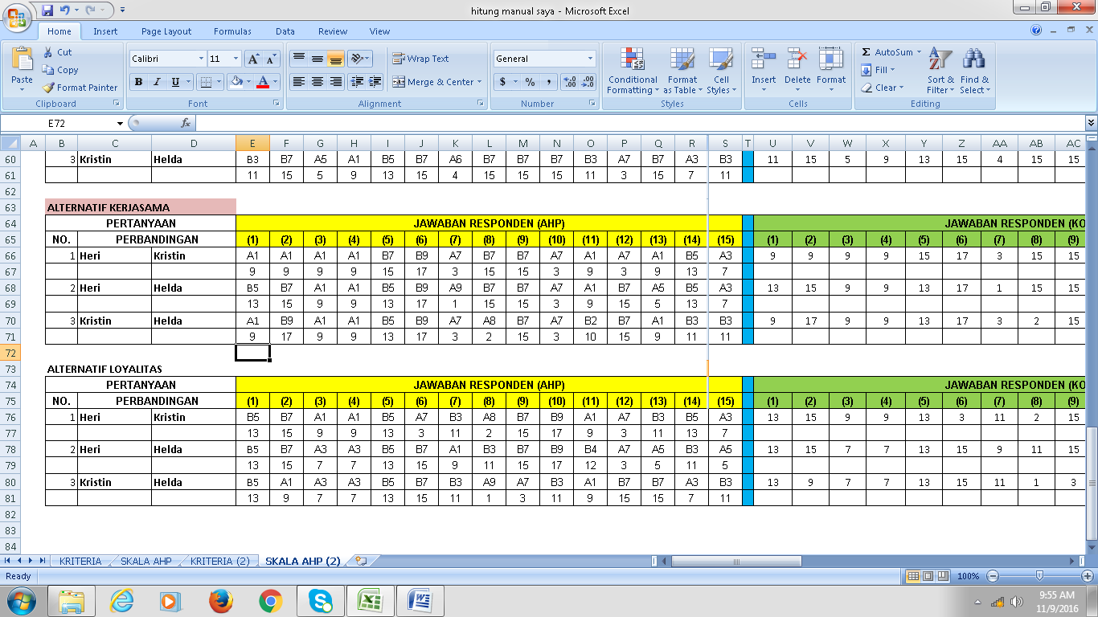Sumber : Hasil Olahan Data
Tabel IV. 30
Tabel konversi AHP berdasarkan kriteria loyalitas
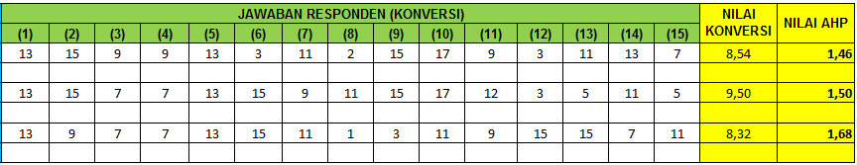Sumber : Hasil Olahan Data
Setelah nilai dari responden dikonversi dan dijumlahkan keseluruhannya dan dibagi dengan banyaknya responden, maka nilai AHP kemudian dimasukan kedalam tabel berikut ini :
Tabel IV. 31
Perbandingan alternatif berdasarkan kriteria loyalitas
Alternatif | Heri | Kristin | Helda
Heri | 1 | 1,46 | 1,5
Kristin | 0,68 | 1 | 1,68
Helda | 0,67 | 0,60 | 1
Sumber : Hasil Olahan Data
4.3 Synthesis of priority
S etelah membuat matriks perbandingan berpasangan, langkah berikutnya adalah mencari nilai rata-rata (vektor eigen atau local priority) dari tiap matrik perbandingan berpasangan. Proses synthesis of priority dilakukan sebanyak jumlah matrik perbandingan yang telah dibuat.
Langkah pertama dari Synthesis of priority adalah menjumlahkan nilai-nilai dari setiap kolom.
Tabel IV. 32
Penjumlahan nilai kolom kriteria utama
Kriteria | Prestasi Kerja | Disiplin | Tanggung Jawab | Kerjasama | Loyalitas
Prestasi Kerja | 1 | 3.29 | 2.79 | 3.31 | 5.30
Disiplin | 0.30 | 1 | 2.46 | 3.41 | 4.92
Tanggung Jawab | 0.36 | 0.41 | 1 | 2.15 | 3.28
Kerjasama | 0.30 | 0.29 | 0.47 | 1 | 2.85
Loyalitas | 0.19 | 0.20 | 0.30 | 0.35 | 1
Jumlah | 2.15 | 5.19 | 7.02 | 10.22 | 17.35
Sumber : Hasil Olahan Data
Langkah kedua dari synthesis of priority adalah membuat normalisasi matrik perbandingan berpasangan dengan cara membagi nilai – nilai sel pada setiap kolom dengan total nilai dari kolom yang bersangkutan.
Tabel IV. 33
Normalisasi berdasarkan kriteria
Kriteria | Prestasi Kerja | Disiplin | Tanggung Jawab | Kerjasama | Loyalitas
Prestasi Kerja | 1 / 2,15 | 3,29 / 5,19 | 2,79 / 7,02 | 3,31 / 10,22 | 5,30 / 17,30
Disiplin | 0,30 / 2,15 | 1 / 5,19 | 2,46 / 7,02 | 3,41 / 10,22 | 4,92 / 17,30
Tanggung Jawab | 0,36 / 2,15 | 0,41 / 5,19 | 1 / 7,02 | 2, 15 / 10,22 | 3,28 / 17,30
Kerjasama | 0,30 / 2,15 | 0,29 / 5,19 | 0,47 / 7,02 | 1 / 10,22 | 2,85 / 17,30
Loyalitas | 0,19 / 2,15 | 0,20 / 5,19 | 0,30 / 7,02 | 0,35 / 10,22 | 1 / 17,30
Sumber : Hasil Olahan Data

Tabel IV. 34
Eigen Vector berdasarkan kriteria utama
Kriteria | Prestasi Kerja | Disiplin | Tanggung Jawab | Kerjasama | Loyalitas | Rata-rata
Prestasi Kerja | 0.46 | 0.63 | 0.40 | 0.32 | 0.31 | 0.42
Disiplin | 0.14 | 0.19 | 0.35 | 0.33 | 0.28 | 0.26
Tanggung JawaB | 0.17 | 0.08 | 0.14 | 0.21 | 0.19 | 0.16
Kerjasama | 0.14 | 0.06 | 0.07 | 0.10 | 0.16 | 0.11
Loyalitas | 0.09 | 0.04 | 0.04 | 0.03 | 0.06 | 0.05
Sumber : Hasil Olahan Data
Nilai rata-rata diatas diperoleh dari penjumlahan dari masing-masing elemen dibagi dengan jumlah elemen. Dari vector eigen diatas terlihat bahwa :
- Kriteria prestasi kerja memiliki prioritas tertinggi dengan nilai 0,42
- Kriteria disiplin memiliki prioritas kedua dengan nilai 0,26
- Kriteria tanggung jawab memiliki prioritas ketiga dengan nilai 0,16
- Kriteria kerjasama memiliki prioritas kedua terendah dengan nilai 0,11
- Kriteria loyalitas memiliki prioritas terendah dengan nilai 0,05
Jadi urutan kriteria untuk pemilihan pegawai collection terbaik adalah :
- Prestasi Kerja
- Disiplin
- Tanggung Jawab
- Kerjasama
- Loyalitas
Selanjutnya menghitung vector eigen alternatif berdasarkan kriteria prestasi kerja.
Tabel IV. 35
Penjumlahan nilai kolom berdasarkan kriteria prestasi kerja
Alternatif | Heri | Kristin | Helda
Heri | 1 | 1,53 | 4,59
Kristin | 0,65 | 1 | 1,83
Helda | 0,22 | 0,55 | 1
Jumlah | 1,87 | 3,08 | 7,42
Sumber : Hasil Olahan Data
Selanjutnya membuat normalisasi matrik perbandingan berpasangan dengan cara membagi nilai – nilai sel pada setiap kolom dengan total nilai dari kolom yang bersangkutan.
Tabel IV. 36
Normalisasi berdasarkan kriteria prestasi kerja
Alternatif | Heri | Kristin | Helda
Heri | 1 / 1,87 | 1,53 / 3,08 | 4,59 / 7,42
Kristin | 0,65 / 1,87 | 1 / 3,08 | 1,83 / 7,42
Helda | 0,22 / 1,87 | 0,55 / 3,08 | 1 / 7,42
Sumber : Hasil Olahan Data
Tabel IV. 37
Eigen Vector berdasarkan kriteria prestasi kerja
Alternatif | Heri | Kristin | Helda | Rata – rata
Heri | 1 | 1,53 | 4,59 | 0,55
Kristin | 0,65 | 1 | 1,83 | 0,31
Helda | 0,22 | 0,55 | 1 | 0,14
Sumber : Hasil Olahan Data
Nilai rata-rata diatas diperoleh dari penjumlahan dari masing-masing elemen dibagi dengan jumlah elemen. Dari vector eigen diatas terlihat bahwa :
- Untuk kriteria prestasi kerja, Heri memiliki nilai tertinggi yaitu 0,55
- Untuk kriteria prestasi kerja, Kristin memiliki nilai kedua tertinggi yaitu 0,31
- Untuk kriteria prestasi kerja, Helda memiliki nilai terendah yaitu 0,14
Selanjutnya menghitung vector eigen alternatif berdasarkan kriteria disiplin.
Tabel IV. 38
Penjumlahan nilai kolom berdasarkan kriteria disiplin
Alternatif | Heri | Kristin | Helda
Heri | 1 | 2,4 | 6,24
Kristin | 0,42 | 1 | 4,63
Helda | 0,16 | 0,22 | 1
Jumlah | 1,58 | 3,62 | 11,87
Sumber : Hasil Olahan Data
Selanjutnya membuat normalisasi matrik perbandingan berpasangan dengan cara membagi nilai – nilai sel pada setiap kolom dengan total nilai dari kolom yang bersangkutan.
Tabel IV. 39
Normalisasi berdasarkan kriteria disiplin
Alternatif | Heri | Kristin | Helda
Heri | 1 / 1,58 | 2,4 / 3,62 | 6,24 / 11,87
Kristin | 0,42 / 1,58 | 1 / 3,62 | 4,63 / 11,87
Helda | 0,16 / 1,58 | 0,22 / 3,62 | 1 / 11,87
Sumber : Hasil Olahan Data
Tabel IV. 40
Vector Eigen berdasarkan kriteria disiplin
Alternatif | Heri | Kristin | Helda | Rata – rata
Heri | 0,63 | 0,66 | 0,53 | 0,61
Kristin | 0,26 | 0,28 | 0,39 | 0,31
Helda | 0,10 | 0,06 | 0,08 | 0,08
Sumber : Hasil Olahan Data
Nilai rata-rata diatas diperoleh dari penjumlahan dari masing-masing elemen dibagi dengan jumlah elemen. Dari vector eigen diatas terlihat bahwa :
- Untuk kriteria disiplin, Heri memiliki nilai tertinggi yaitu 0,61
- Untuk kriteria disiplin, Kristin memiliki nilai kedua tertinggi yaitu 0,31
- Untuk kriteria disiplin, Helda memiliki nilai terendah yaitu 0,08
Selanjutnya menghitung vector eigen alternatif berdasarkan kriteria tanggung jawab.
Tabel IV. 41
Penjumlahan nilai kolom berdasarkan kriteria tanggung jawab
Alternatif | Heri | Kristin | Helda
Heri | 1 | 1,66 | 1,66
Kristin | 0,60 | 1 | 1,81
Helda | 0,60 | 0,55 | 1
Jumlah | 2,20 | 3,21 | 4,47
Sumber : Hasil Olahan Data
Selanjutnya membuat normalisasi matrik perbandingan berpasangan dengan cara membagi nilai – nilai sel pada setiap kolom dengan total nilai dari kolom yang bersangkutan.
Tabel IV. 42
Normalisasi berdasarkan kriteria tanggung jawab
Alternatif | Heri | Kristin | Helda
Heri | 1 / 2,20 | 1,66 / 3,21 | 1,66 / 4,47
Kristin | 0,60 / 2,20 | 1 / 3,21 | 1,81 / 4,47
Helda | 0,60 / 2,20 | 0,55 / 3,21 | 1 / 4,47
Sumber : Hasil Olahan Data

Tabel IV. 43
Vector Eigen berdasarkan kriteria tanggung jawab
Alternatif | Heri | Kristin | Helda | Rata – rata
Heri | 0,45 | 0,52 | 0,37 | 0,45
Kristin | 0,27 | 0,31 | 0,40 | 0,33
Helda | 0,27 | 0,17 | 0,22 | 0,22
Sumber : Hasil Olahan Data
Nilai rata-rata diatas diperoleh dari penjumlahan dari masing-masing elemen dibagi dengan jumlah elemen. Dari vector eigen diatas terlihat bahwa :
- Untuk kriteria tanggung jawab, Heri memiliki nilai tertinggi yaitu 0,45
- Untuk kriteria tanggung jawab, Kristin memiliki nilai yang sama dengan helda yaitu 0,33
- Untuk kriteria tanggung jawab, Helda memiliki nilai yang sama dengan Kristin yaitu 0,22
Selanjutnya menghitung vector eigen alternatif berdasarkan kriteria kerjasama.
Tabel IV. 44
Penjumlahan nilai kolom berdasarkan kriteria kerjasama
Alternatif | Heri | Kristin | Helda
Heri | 1 | 1,56 | 1,21
Kristin | 0,64 | 1 | 1,31
Helda | 0,83 | 0,76 | 1
Jumlah | 2,47 | 3,32 | 3,52
Sumber : Hasil Olahan Data
Selanjutnya membuat normalisasi matrik perbandingan berpasangan dengan cara membagi nilai – nilai sel pada setiap kolom dengan total nilai dari kolom yang bersangkutan.
Tabel IV. 45
Normalisasi berdasarkan kriteria kerjasama
Alternatif | Heri | Kristin | Helda
Heri | 1 / 2,47 | 1,56 / 3,32 | 1,21 / 3,52
Kristin | 0,64 / 2,47 | 1 / 3,32 | 1,31 / 3,52
Helda | 0,83 / 2,47 | 0,76 / 3,32 | 1 / 3,52
Sumber : Hasil Olahan Data
Tabel IV. 46
Vector Eigen berdasarkan kriteria kerjasama
Alternatif | Heri | Kristin | Helda | Rata – rata
Heri | 0,41 | 0,47 | 0,34 | 0,41
Kristin | 0,26 | 0,30 | 0,37 | 0,31
Helda | 0,33 | 0,23 | 0,28 | 0,28
Sumber : Hasil Olahan Data
Nilai rata-rata diatas diperoleh dari penjumlahan dari masing-masing elemen dibagi dengan jumlah elemen. Dari vector eigen diatas terlihat bahwa :
- Untuk kriteria kerjasama, Heri memiliki nilai tertinggi yaitu 0,41
- Untuk kriteria kerjasama, Helda memiliki nilai kedua tertnggi yaitu 0,31
- Untuk kriteria kerjasama, Kristin memiliki nilai terendah yaitu 0,28
Selanjutnya menghitung vector eigen alternatif berdasarkan kriteria loyalitas.
Tabel IV. 47
Penjumlahan nilai kolom berdasarkan kriteria loyalitas
Alternatif | Heri | Kristin | Helda
Heri | 1 | 1,46 | 1,5
Kristin | 0,68 | 1 | 1,68
Helda | 0,67 | 0,60 | 1
Jumlah | 2,35 | 3,06 | 4,18
Sumber : Hasil Olahan Data
Selanjutnya membuat normalisasi matrik perbandingan berpasangan dengan cara membagi nilai – nilai sel pada setiap kolom dengan total nilai dari kolom yang bersangkutan.
Tabel IV. 48
Normalisasi berdasarkan kriteria loyalitas
Alternatif | Heri | Kristin | Helda
Heri | 1 / 2,35 | 1,46 / 3,06 | 1,5 / 4,18
Kristin | 0,68 / 2,35 | 1 / 3,06 | 1,68 / 4,18
Helda | 0,67 / 2,35 | 0,60 / 3,06 | 1/ 4,18
Sumber : Hasil Olahan Data
Tabel IV. 49
Vector Eigen berdasarkan kriteria loyalitas
Alternatif | Heri | Kristin | Helda | Rata – rata
Heri | 0,43 | 0,48 | 0,36 | 0,42
Kristin | 0,29 | 0,33 | 0,40 | 0,34
Helda | 0,28 | 0,19 | 0,24 | 0,24
Sumber : Hasil Olahan Data
Nilai rata-rata diatas diperoleh dari penjumlahan dari masing-masing elemen dibagi dengan jumlah elemen. Dari vector eigen diatas terlihat bahwa :
- Untuk kriteria loyalitas, Heri memiliki nilai tertinggi yaitu 0,42
- Untuk kriteria loyalitas, Kristin memiliki nilai kedua tertnggi yaitu 0,34
- Untuk kriteria loyalitas, Helda memiliki nilai terendah yaitu 0,24
4.4 Logical Consistency
Setelah menentukan nilai tertinggi dari rata-rata setiap kriteria, maka langkah selanjutnya adalah menentukan kevalidan vector eigen yang diperoleh dari synthesis of priority yang telah dibuat yaitu berdasarkan :
- Kriteria utama
Langkah pertama dari consistency adalah menghitung $λmaksimum$ dengan cara :
Tabel IV. 50
Pair comparation matrix kriteria utama
Kriteria | Prestasi Kerja | Disiplin |  | Tanggung Jawab | Kerjasama | Loyalitas | Vector Eigen
Prestasi Kerja | 1 | 3.29 |  | 2.79 | 3.31 | 5.30 | 0.42
Disiplin | 0.30 | 1 |  | 2.46 | 3.41 | 4.92 | 0.26
Tanggung Jawab | 0.36 | 0.41 |  | 1 | 2.15 | 3.28 | 0.16
Kerjasama | 0.30 | 0.29 |  | 0.47 | 1 | 2.85 | 0.11
Loyalitas | 0.19 | 0.20 |  | 0.30 | 0.35 | 1 | 0.05
Jumlah | 2.15 | 5.19 |  | 7.02 | 10.22 | 17.35 | 1.00
Sumber : Hasil Olahan Data
$λmaksimum$= (0,42*2,15)+(0,26*519,)+(0,16*7,02)+(0,11*10,22)+(0,05*17,35) = 5,35
Setelah diketahui nilai $λmaksimum$ langkah kedua yaitu menentukan consistency index dengan rumus sebagai berikut :
Consistency Index / CI = ($λmaksimum−n$ / ( n-1)
= (5,35 -5) / (5-1)
= 0,35 / 4
= 0,09
Langkah selanjutnya yaitu, mencari nilai consistency ratio dengan rumus
Consistency Ratio / CR = CI /RI
= 0,09 / 1,12← ( n=5, 5 dalam rumus RI = 1,12 )
= 0,08
Nilai CR < 0,1 (10%) maka dapat diterima, artinya matriks perbandingan berpasangan berdasarkan kriteria utama telah diisi dengan pertimbangan yang konsisten dan vector eigen yang dihasilkan dapat diandalkan
- Kriteria prestasi kerja
Langkah pertama dari consistency adalah menghitung $λmaksimum$dengan cara :
Tabel IV. 51
Pair comparation matrix kriteria prestasi kerja
Alternatif | Heri | Kristin | Helda | Vector  Eigen
Heri | 1 | 1,53 | 4,59 | 0,55
Kristin | 0,65 | 1 | 1,83 | 0,31
Helda | 0,22 | 0,55 | 1 | 0,14
Jumlah | 1,87 | 3,08 | 7,42 | 1,00
Sumber : Hasil Olahan Data
$λmaksimum$= (1,87*0,55)+(3,08*0,31)+(7,42*0,14) = 3,03
Setelah diketahui nilai $λmaksimum$ langkah kedua yaitu menentukan consistency index dengan rumus sebagai berikut :
Consistency Index / CI = ($λmaksimum−n$ / ( n-1)
= (3,03 -3) / (3-1)
= 0,03 / 2
= 0,02
Langkah selanjutnya yaitu, mencari nilai consistency ratio dengan rumus
Consistency Ratio / CR = CI /RI
= 0,02 / 0,58← ( n=3, 3 dalam rumus RI = 0,58 )
= 0,03
Nilai CR < 0,1 (10%) maka dapat diterima, artinya matriks perbandingan berpasangan berdasarkan kriteria restasi kerja telah diisi dengan pertimbangan yang konsisten dan vector eigen yang dihasilkan dapat diandalkan.
- Kriteria disiplin
Langkah pertama dari consistency adalah menghitung $λmaksimum$dengan cara :
Tabel IV. 52
Pair comparation matrix kriteria disiplin
Alternatif | Heri | Kristin | Helda | Vector  Eigen
Heri | 1 | 2,4 | 6,24 | 0,61
Kristin | 0,42 | 1 | 4,63 | 0,31
Helda | 0,16 | 0,22 | 1 | 0,08
Jumlah | 1,58 | 3,62 | 11,87 | 1,00
Sumber : Hasil Olahan Data
$λmaksimum$= (1,58*0,61)+(3,62*0,31)+(11,87*0,08)=3,05
Setelah diketahui nilai $λmaksimum$ langkah kedua yaitu menentukan consistency index dengan rumus sebagai berikut :
Consistency Index / CI = ($λmaksimum−n$ / ( n-1)
= (3,05-3) / (3-1)
= 0,05 / 2
= 0,03
Langkah selanjutnya yaitu, mencari nilai consistency ratio dengan rumus
Consistency Ratio / CR = CI /RI
= 0,03 / 0,58 ← ( n=3, 3 dalam rumus RI = 0,58 )
= 0,05
- Kriteria tanggung jawab
Langkah pertama dari consistency adalah menghitung $λmaksimum$dengan cara :
Tabel IV. 53
Pair comparation matrix kriteria tanggung jawab
Alternatif | Heri | Kristin | Helda | Vector  Eigen
Heri | 1 | 1,66 | 1,66 | 0,45
Kristin | 0,60 | 1 | 1,81 | 0,33
Helda | 0,60 | 0,55 | 1 | 0,42
Jumlah | 2,20 | 3,21 | 4,47 | 1,00
Sumber : Hasil Olahan Data
$λmaksimum$= (2,20*0,45)+(3,21*0,33)+(4,47*0,42) = 3,04
Setelah diketahui nilai $λmaksimum$ langkah kedua yaitu menentukan consistency index dengan rumus sebagai berikut :
Consistency Index / CI = ($λmaksimum−n$ / ( n-1)
= (3,04-3) / (3-1)
= 0,04 / 2
= 0,02
Langkah selanjutnya yaitu, mencari nilai consistency ratio dengan rumus
Consistency Ratio / CR = CI /RI
= 0,02 / 0,58 ← ( n=3, 3 dalam rumus RI = 0,58 )
= 0,04

- Kriteria kerjasama
Langkah pertama dari consistency adalah menghitung $λmaksimum$dengan cara :
Tabel IV. 54
Pair comparation matrix kriteria kerjasama
Alternatif | Heri | Kristin | Helda | Vector  Eigen
Heri | 1 | 1,56 | 1,21 | 0,41
Kristin | 0,64 | 1 | 1,31 | 0,31
Helda | 0,83 | 0,76 | 1 | 0,28
Jumlah | 2,47 | 3,32 | 3,52 | 1,00
Sumber : Hasil Olahan Data
$λmaksimum$= (2,47*0,41)+(3,32*0,31)+(3,52*0,28) = 3,03
Setelah diketahui nilai $λmaksimum$ langkah kedua yaitu menentukan consistency index dengan rumus sebagai berikut :
Consistency Index / CI = ($λmaksimum−n$ / ( n-1)
= (3,03-3) / (3-1)
= 0,03 / 2
= 0,02
Langkah selanjutnya yaitu, mencari nilai consistency ratio dengan rumus
Consistency Ratio / CR = CI /RI
= 0,02 / 0,58 ← ( n=3, 3 dalam rumus RI = 0,58 )
= 0,03
- Kriteria loyalitas
Langkah pertama dari consistency adalah menghitung $λmaksimum$dengan cara :

Tabel IV. 55
Pair comparation matrix kriteria loyalitas
Alternatif | Heri | Kristin | Helda | Vector  Eigen
Heri | 1 | 1,46 | 1,5 | 0,42
Kristin | 0,68 | 1 | 1,68 | 0,34
Helda | 0,67 | 0,60 | 1 | 0,24
Jumlah | 2,35 | 3,06 | 4,18 | 1,00
Sumber : Hasil Olahan Data
$λmaksimum$= (2,35*0,42)+(3,06*0,34)+(4,18*0,24) = 3,03
Setelah diketahui nilai $λmaksimum$ langkah kedua yaitu menentukan consistency index dengan rumus sebagai berikut :
Consistency Index / CI = ($λmaksimum−n$ / ( n-1)
= (3,03-3) / (3-1)
= 0,03 / 2
= 0,01
Langkah selanjutnya yaitu, mencari nilai consistency ratio dengan rumus
Consistency Ratio / CR = CI /RI
= 0,01 / 0,58 ← ( n=3, 3 dalam rumus RI = 0,58 )
= 0,02
Setelah melakukan proses consistency, kegiatan selanjutnya adalah melakukan sintesa global untuk pengambilan keputusan, prosedurnya adalah sebagai berikut :
- Mengalikan tiap vector eigen pada setiap alternatif dengan vector eigen di kriteria utama.

0,55 0,61 0,45 0,41 0,42 0,42 0,527
0,31 0,31 0,33 0,31 0,34 x 0,26 = 0,318
0,14 0,08 0,42 0,28 0,24 0,16 0,189
0,11
0,05
- Hasil perkalian tersebut selanjutnya diebut sebagai vector eigen keputusan.
- Keputusan yang diambil adalah yang mempunyai nilai yang paling tertinggi.
Dari vector eigen diatas bisa kita lihat bahwa :
- Heri memiliki nilai yang tertinggi yaitu 0,527
- Kristin memili nilai kedua tertinggi yaitu 0.318
- Helda memiliki nilai terendah yaitu 0,189
Berdasarkan vector eigen keputusan diatas, maka pemilihan pegawai collection terbaik pada PT. Bank Mandiri (Persero). Tbk cab. kebon sirih adalah Hery.
Yang terakhir adalah menentukan Consistency Ratio Hierarchy / CRH dengan rumus sebagai berikut :
CRH = CIH / RIH
CIH = CI₁ + (EV₁) . (CI₂)
RIH = RI₁ + (EV₁) . (RI₂)
CIH = 0,09 + (0,42 0,26 0,16 0,11 0,05) x (0.02 0.03 0.02 0.02 0.01)
= 0,09 + 0,0221 = 0,0921
RIH = 1,12 + (0,42 0,26 0,16 0,11 0,05) x (0.58 0.58 0.58 0.58 0.58)
= 1,12 + 0,58 = 1,7
CRH = 0,0921 / 1,7
= 0, 054
Perhitungan diatas nilai CRH adalah 0,054 itu artinya kurang dari 0,1 atau kurang dari 10%, maka hirarki keseluruhan bersifat konsisten dan dapat diterima.

